
106學年度第2學期性平教育講座-教師輔導知能研習活動成果表
研習名稱 | 性平教育-教師輔導知能研習 |  | 演講主題 | 談兩性平等與法律
演講老師 | 樹德科技大學性教育推廣中心  高宜君副執行長 |  | 活動地點 | 本校閱覽室
活動時間 | 107年4月13日  時間：13:30-15:30 |  | 與會教職員工人數 | 教職員工：52人
活動成果 | - 提升本校教職員工能協助學生，於日常生活實踐及面對相關性別議題，有能力增加不同經驗及價值之理解、尊重與關懷。  - 提升性別平等教育知能與相關法律知識。
備註 | 活動照片
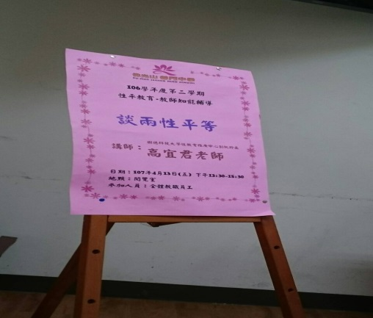 |  | 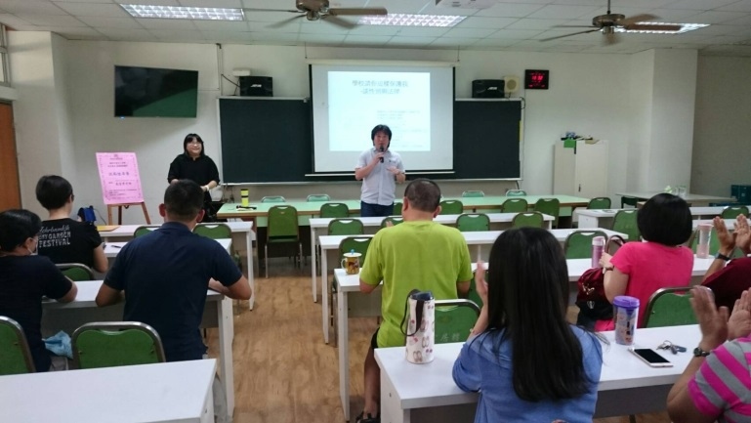
性平教育教師輔導知能研習講座海報 |  | 輔導主任介紹性平教育講師高宜君教授
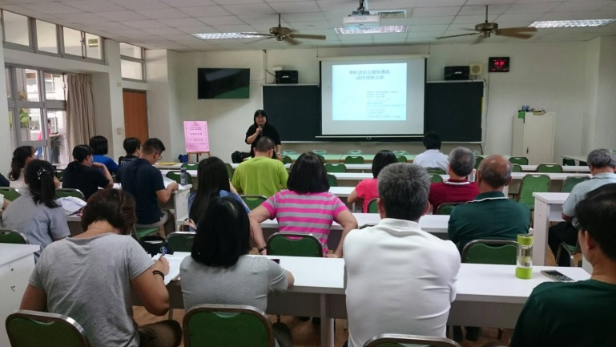 |  | 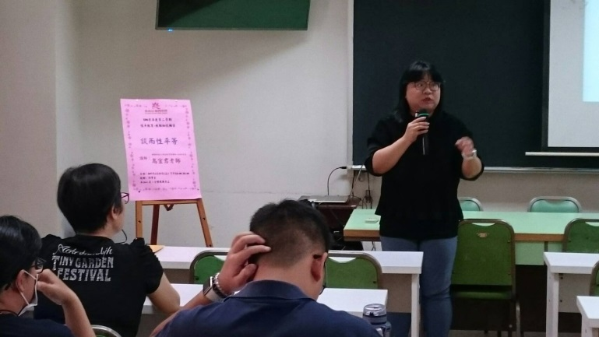
講師教師群認真地聆聽演講課程 |  | 高教授和教師們探討兩性及法律相關問題
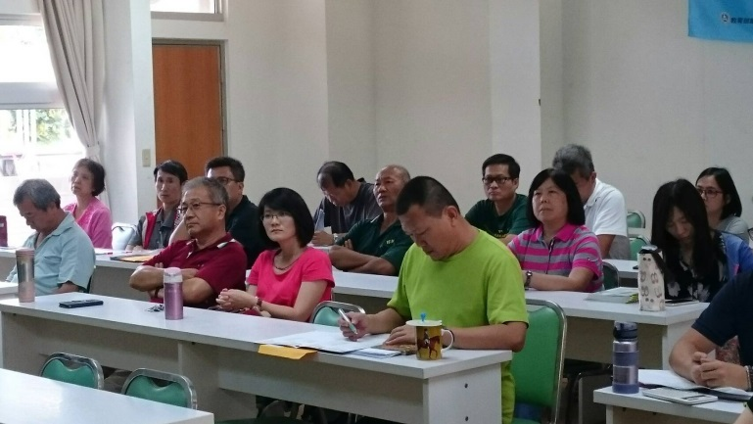 |  | 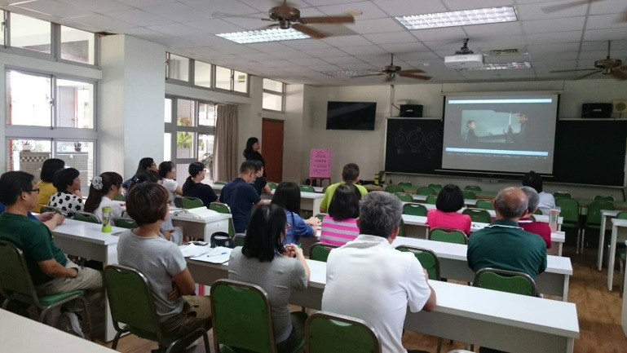
教師群認真地聆聽演講課程 |  | 高教授以影片帶領教師們探討兩性案例問題
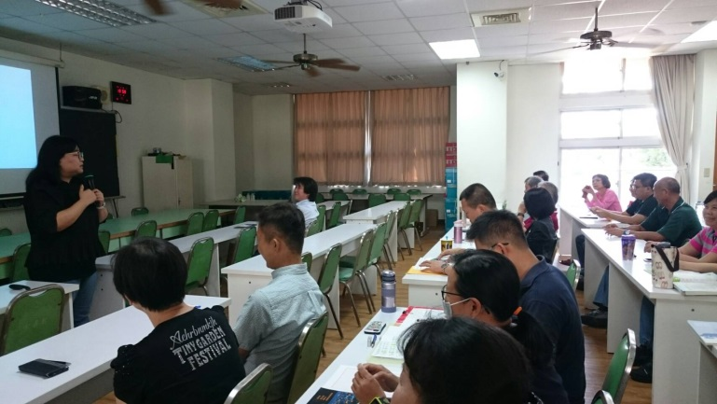 |  | 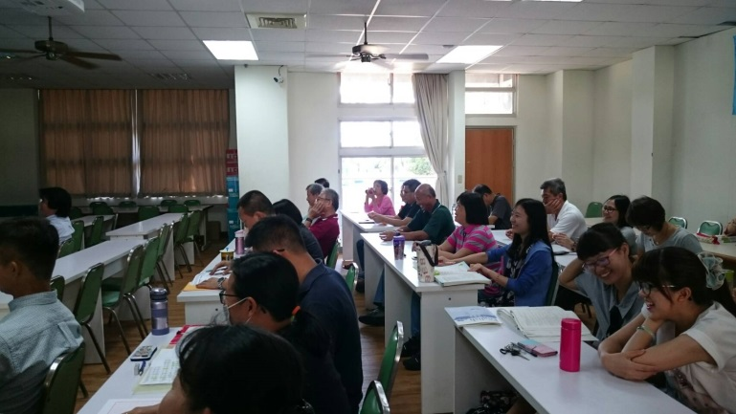
高宜君老師講演過程中與教師的互動 |  | 高教授以影片帶領教師們探討兩性案例問題
 |  | 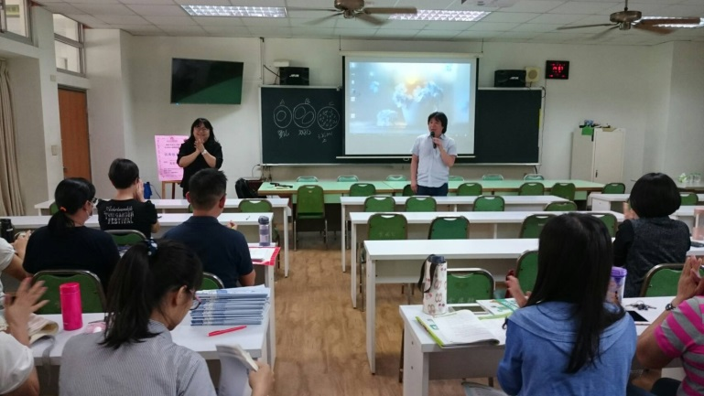
講座後輔導主任補述性平教育及法律的重要性 |  | 高教授生動的演講教師們報以熱烈的掌聲

